Федеральное государственное автономное

образовательное учреждение

высшего образования

«СИБИРСКИЙ ФЕДЕРАЛЬНЫЙ УНИВЕРСИТЕТ»

|  |
| --- |
| Институт космических и информационных технологий |
| институт |
|  |
| Кафедра «Информатика» |
| кафедра |

**ОТЧЕТ О ПРАКТИЧЕСКОЙ РАБОТЕ**

|  |
| --- |
| Индексы |
| Тема |

|  |  |  |  |  |  |  |  |
| --- | --- | --- | --- | --- | --- | --- | --- |
| Преподаватель | |  |  |  |  |  | А. К. Погребников |
|  | |  |  |  | подпись, дата |  | инициалы, фамилия |
| Студент | КИ19-16/1б 031939175 | | |  |  |  | А. Д. Непомнящий |
|  | номер группы, зачетной книжки | | |  | подпись, дата |  | инициалы, фамилия |

Красноярск 2021

1. Цель работы

Цель работы состоит в получении навыков нагрузочного тестирования разработанной архитектуры БД, а также в оптимизации запросов и структуры данных.

1. Задачи

Выполнение работы сводится к следующим задачам.

1. Добавление не менее 500000 новых объектов таблиц сущностей.
2. Написание запроса, который может быть использован в разрабатываемой системе. Запрос должен включать в себя не менее трех таблиц, а также не менее трех условий в WHERE для фильтрации данных.
3. Добавление индекса на свойство, используемое в WHERE, и повторное выполнение запроса с записью значений производительности.
4. Добавление индекса на другие свойства, используемые в WHERE, и повторное выполнение запроса с записью значений производительности.
5. Установка для одного из индексов типа bitmap и повторное выполнение запроса с записью значений производительности и количества глобальных ссылок.
6. Добавление индексов на ссылочные поля, используемые для объединения в JOIN. Перестройка индексов и замер производительности.
7. Ход работы
   1. Имеющаяся архитектура БД

За основу взята БД из предыдущей работы. На рисунке 1 далее приведена схема архитектуры БД.

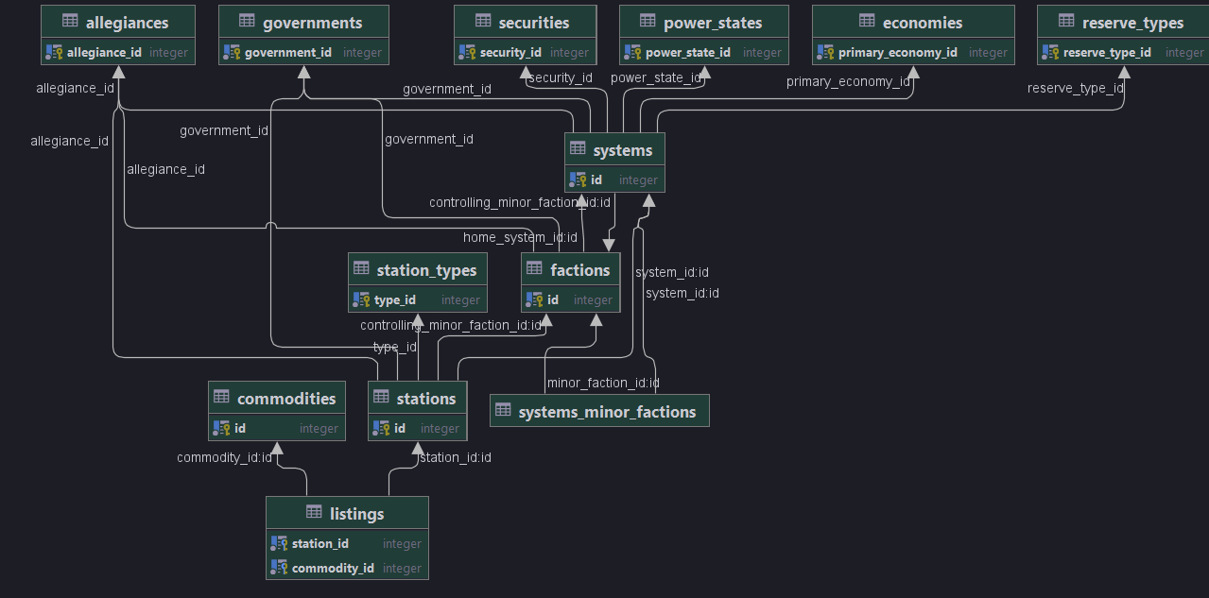

Рисунок 1 – Архитектура БД

* 1. Заполнение БД

БД была заполнена данными, полученными через API веб-сайта eddb.io. JSON-файлы с данными были преобразованы в CSV-файлы и вставлены в соответствующие таблицы.

В результате в БД содержится информация о 140095 станциях в 20585 обитаемых системах. Информация о товарах на рынках этих станций хранится в виде 6258132 записей. Далее приведены запросы числа записей в основных таблицах БД.

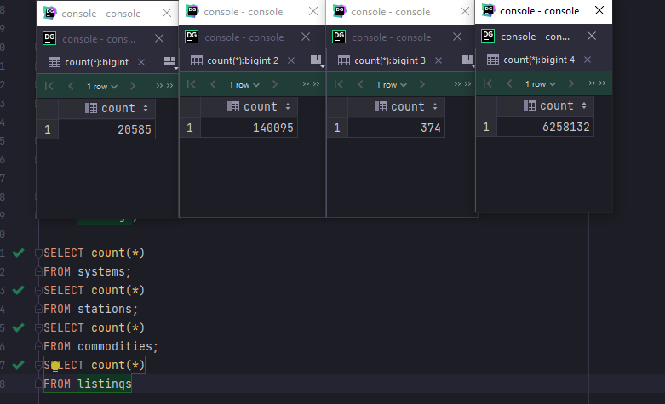

Рисунок 2 – Результат запросов SELECT count(*) к основным таблицам

* 1. Запрос к БД

Для проверки производительности был написан запрос в соответствии с заданием.

Командиру нужно продать товар “Platinum” по наиболее выгодной цене. При этом необходимо, чтобы площадка для посадки была минимум размера M, а также спрос на товар был не менее 10000. При этом он находится в розыске и будет пойман на станциях, принадлежащих “Alliance” и “Federation”, при попытке продажи там товаров, а значит – такие станции не рассматриваются.

Код запроса приведен в листинге 1.

Листинг 1 – Запрос к БД

SELECT s.name, c.name, l.sell_price

FROM listings l

JOIN stations c ON c.id = l.station_id

JOIN systems s ON c.system_id = s.id

WHERE l.commodity_id = (SELECT id FROM commodities WHERE name = 'Synthetic Fabrics')

AND l.demand > 10000

AND c.max_landing_pad_size <= 'M'

AND c.allegiance_id NOT IN (SELECT a.allegiance_id FROM allegiances a WHERE allegiance = 'Alliance' OR allegiance ='Federation')

ORDER BY sell_price DESC;

* 1. Результаты выполнения запроса

Данные о производительности были получены с помощью команды EXPLAIN с параметром ANALYZE. Полученные данные изложены в таблице 1.

Таблица1 – Данные о производительности запроса

|  |  |
| --- | --- |
| Индексация | Производительность, мс |
| Без индексов (кроме ключей) | 6134.945 |
| Создан listings_demand_commodity_id_index | 1822.389 |
| Создан stations_allegiance_id_index | 1836.468 |

Дальнейшее создание индексов не привело к результатам, так как не удалось подобрать индексы, кроме listings_demand_commodity_id_index, которые бы применялись в запросе. Это связано с селективностью выборок, выполняемых в ходе запроса – большой селективностью отличается только выборка по параметрам demand и commodity_id (см. рисунок 2).

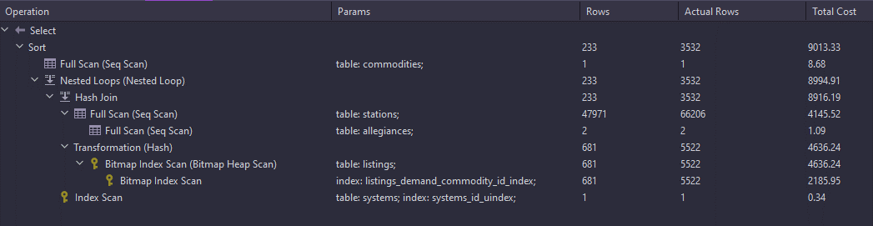

Рисунок 3 – План выполнения запроса

1. Вывод

В ходе работы был написан запрос в соответствии с заданием и протестирована производительность при наличии разных индексов. В конечном итоге запрос был оптимизирован одним индексом.